
·iL
1
Associação Caritativa da Paróquia
Nossa Senhora de Fátima
Ru:I. Man:, dl! Fálima Klla, 205 • Wa Fá!ina - CEP 07191-210 Guarlillos- s.o Paulo. Fooe/Fax: 2408-&m CNPJ: 48.150.296/0001SJ
-1
�
ANEXO IV- EDUCAÇÃO INFANTIL - CRECHE
Quadro de Recursos Humanos - 2025
Entidade:
1 nº 1 Uuid. li
ASSOCIAÇÃO CARITATIVADA PAROQUlA NOSSA SENHORADEFATIMA -MAIO2025
li R.G. li
li
11
1
Nome
Função
Conto N"
Salário
Habilitação
Horário
1
1
Beatriz Soares J. de Jesus
Carolina Zulm:iroL. da Costa
OI
37.363.971-5
Professor
Pedagogia
7:00 as I 6:00
R$2.944,20
02
33.%1.725-1
Professor
Pedagogia
8:00 AS J 7:00
R$3.003,08
1
03
Pedagogia
25.432.306-6
Claudin Barbosa da Silva
Professor
8:00 AS 17:00
R$3.003,08
1
04
Danubía Duarte da Cruz
Elisubete Cristina Pereira
34.3 l 2.846-9
Coord Pedagô!rico
Pedagogia
7:00 as 16:00
R$3.900,00
1
Aux... Cozinha
05
34.702.19-0
Pedagogia
7:00 as 16:00
R$1.650,00
06
1
200603340088
Francisca Cicera seleste Pereira
Cozinheira
EnsinoFwid
8:00 as 17:00
R$1.845,67
1
07
Gerson Jose dos Santos
.Iramar de Almeida Santos
10.584.021-X
Assis!. Adm.
Ensino Médio
8:00 AS 17:30
R$3.500,00
08
1
37.307.457-X
Aux..Limpeza
Em,;noFund
8:00 AS 17:00
R$1.859,57
1
09
Pedagogia
Janaina Mello B. Silva
30.959.Q32-2
Professor
7:00 as 16:00
R$3.003,08
1
10
39.455303-2
Pedagogia
Julia de Andrade B. da Silva
Professor
8:00 AS 17:00
R$2.944,20
1
li
Miche1le Cristina Santos Souza
43.820.475-X
Professor
Pedagogia
8:00 AS 17:00
R$2.944,20
1
12
Naíara Cardoso de Souza
41.197.460 9
Professor
Pedagogia
8:00 AS 17:00
R$2.944,20
1
Professor
Pilar Zanciani Thomazini Silva
34.063.660-9
Pedagogia
13
7:00 as 16:00
R$3.003,05
1
14
Selma Toste� Tavares Silva
18.392.256-6
Diretor(a)
Pedagogia
8:00 AS t7:00
R$5.280,44
1
IS
Tais dos santos da rocha
35.172.636-x
Profussor
Pedagogia
7:00 as 16:00
R$2.944,20
1
'
16
Pedagogia
Valdira deLoudes Diniz
35.646.749-1
Professor
7:00 as I 6:00
R$2.944,20
32.596.985-1
17
Vania Santos Almeida Costa
Professor
Pedagogia
8;00 as 17:00
R$2.944,20
18
19
20
Professora Carolina Zuhniro Jlcença �
21
ll
l3
24
25
26
27
28
29
30
1
Total
R$50.657,37 -
aoz.S""
:;p
Jose Roberto de Moraes
RG; 14.258.284/SSP/SP
i!!Z;t:Z

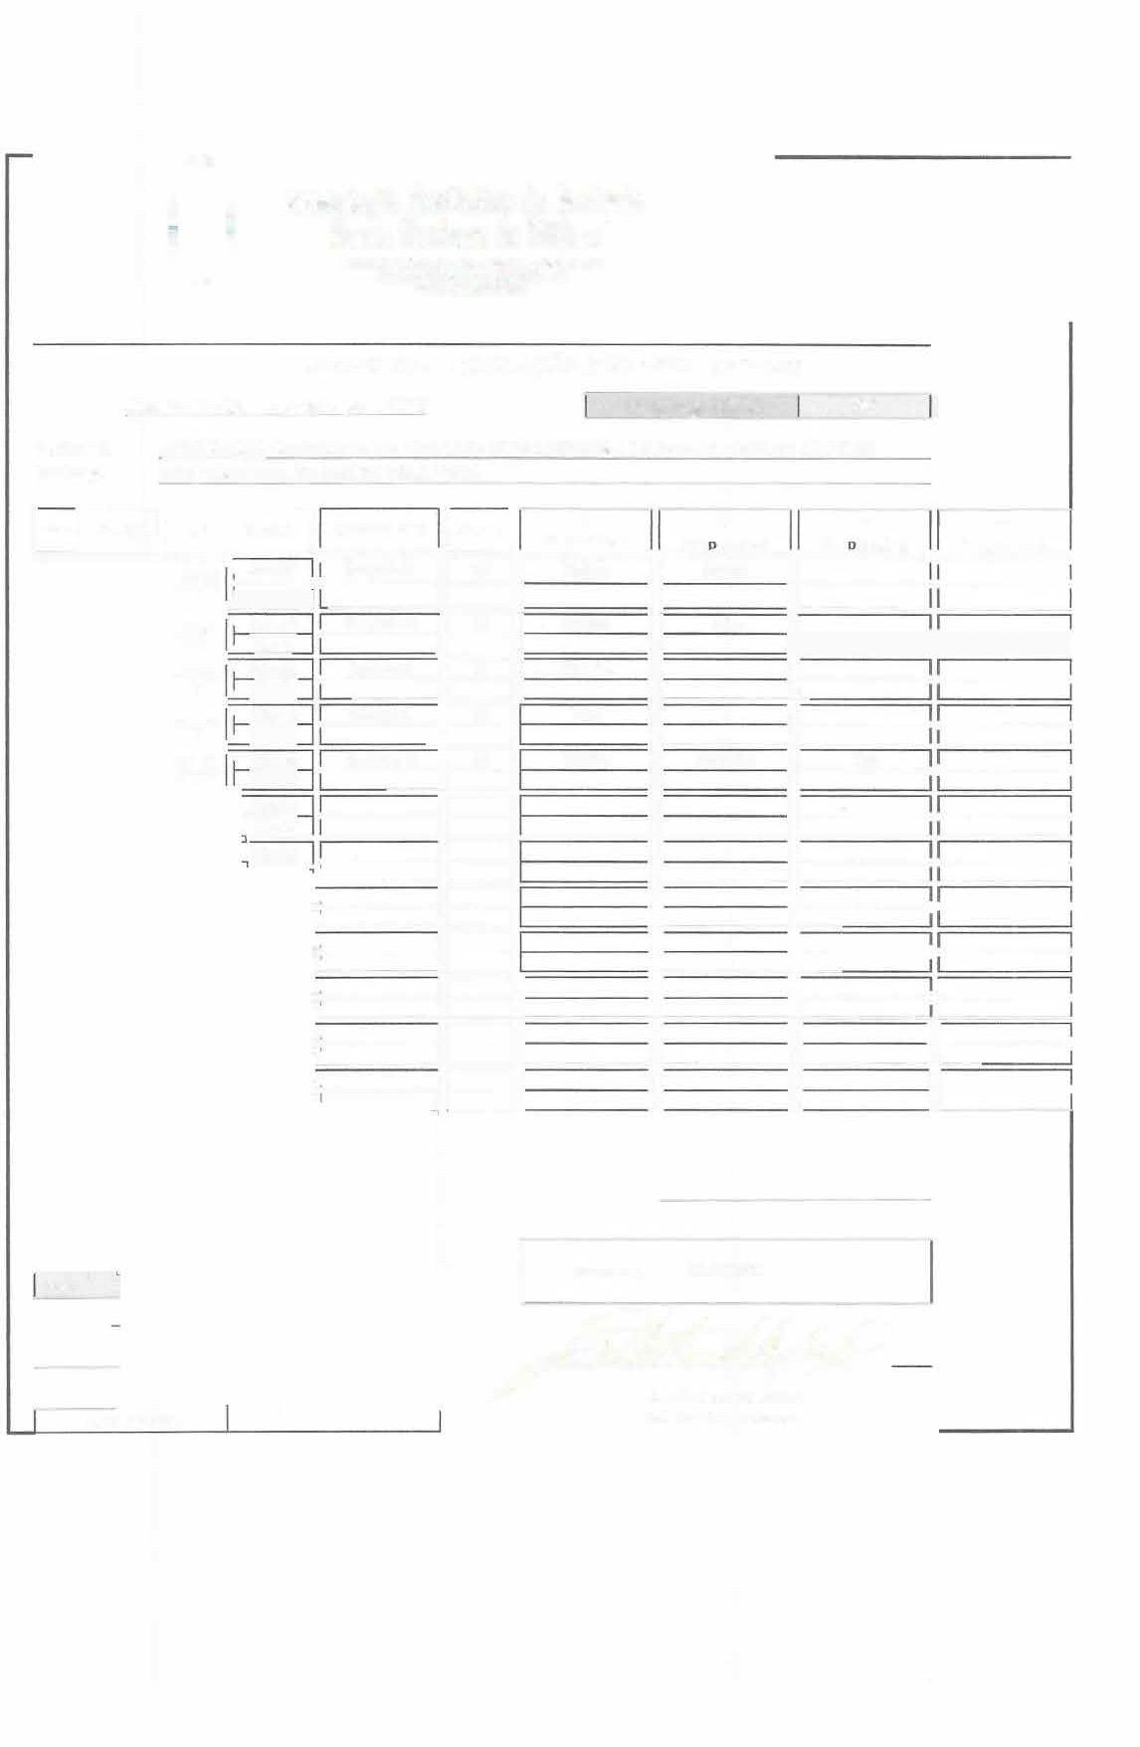

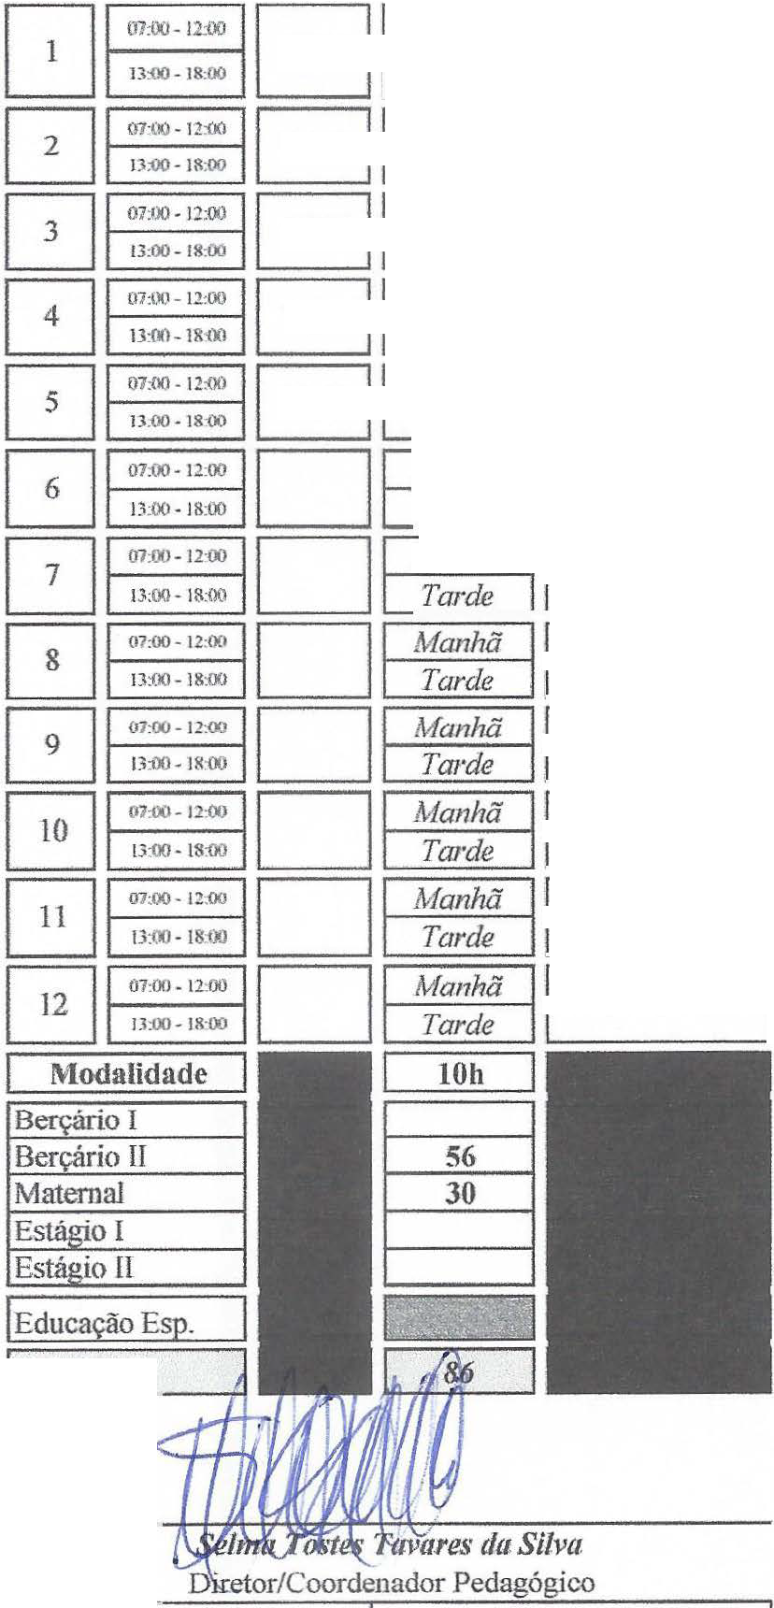
Associação Caritati\la da Paróquia
Nossa Senhora de Fátima
Rua: Mariade Fálina Kida, 205-VIia Fitima -CEI'. 07191-210 GuaNhos. Sio Púl. F-:ac :1408. 6"1
CNPJ: �150.296.'0001-53
ANEXO III- EDUCAÇÃO INFANTIL - CRECHE
Quadro de Classes e Docentes - 2025
Nó de vagas total
86
Unidade I; Endereço:
ASSOCIAÇÃO CARITATIVA DA PAROQUIA NOSSA SENHORA DE FATIMA - CRECHE SÃO JOSE
RUA SOROCABA 212 JARDIM BELA VISTA
r:;:-1 �t...:..:.=J
10
2°
4º
3º
Modalidade' 1 Vagas 1
!=====:
:==Re=spo=nsáv=el =: :==Rc==s o=usáv=el
:::: :==Re===s
ou=sáv=el :::: �=Re==spo=nsáv=el
=:
t..::.::J �
Nruara
Beatriz
11
1-1------1 -i
1
.1 .�------1 -i
__B_er-"-çna_ ·o lI D"LJ
Manhã
Janaian
Julia
1
I
--1
11
ll------1 -i
11 1 -
ll------1 -i
�
_,I[
Pilar
.___tMa_ ern_ al
�:;:
17,76
.___B_erç�ar.·_1_·01___,_ ,,�
Michelle
11 ----1
l1-I --T_ru_·s_---1 _.
�:;::
24,48
li
11
-----111
Manhã
--11
11 ----1
11==3
li
1==31
11
1-1 -1-----i ----i
11==31
li
li
1---1
--1f=:31
11
11
11
----1
Total
�/�d?
�oseRoberto deMoraes
RG.: 14.258.284/SSP/SP
RG: 18.392.256-6
Claudia
Valdira
.
c=J.
..
17•
76
Tarde
�;��: --11==3
li
.!7,76 >--�-;-;d-':-~_,
.....
_B_er_çán_·o_ll ___,11�1
11--
-----1
==3
li
11-- -----. ----1
==3
11
l Sala I
r;::::l
"::;::
__M_atem_ a_l_--tl1� 1
17,76
eru,rnu,,,,
º"º'"°"
1

